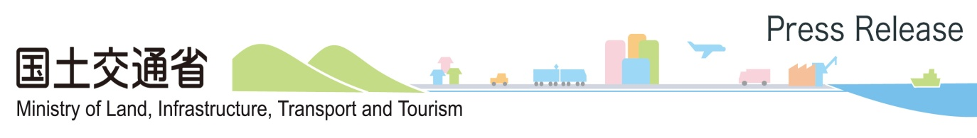令和６年４月８日
関東運輸局
バス、タクシー、トラックの事故防止のために動画制作の取組等を行いました
～事故防止には事業者の「努力」と皆さまの「協力」が必要です！～
関東運輸局では、「事業用自動車総合安全プラン２０２５」等に基づき、これまで事故削減に向けた取組を進めてきております。この度、バス、タクシー、トラックの特徴的な事故を削減する観点から、自動車運送事業者団体の協力を得て調査・分析を行い、事故防止のための動画制作、取組事例のとりまとめ等を行いました。

バスについては、自動車運送事業者における社内教育での活用のため動画を制作しました。
その他に、乗合バス車内事故は、事業者の取り組みだけでは事故を防ぐことが困難な場面があることから、乗客や一般ドライバーの皆さまにもご協力をお願いするための動画を制作しました。
その中で、特に、皆さまに気をつけていただきたいことは、次のとおりです。
- バスに乗ったら、「座りましょう！」「つかまりましょう！」
- バスが走行している時は、「座ったまま！」「つかまったまま！」
- バスを降りる時は、扉が開くまで「座ったまま！」「つかまったまま！」
- 車や自転車等を運転される方は、バスの直前の割り込みや無理な追い越しはしないようお願いします。

タクシーについては、「事業用自動車総合安全プラン２０２５」における人身事故削減目標達成に向けての更なる取組として、タクシー事業者による事故防止のための取組事例を取りまとめました。

トラックについては、近年発生した健康起因事故事例の分析等を行い、発生原因及びその改善対策を考察し、同種事故を未然に防止することを目的とした資料を作成しました。

なお、取組事例のとりまとめ等につきましては、全業態の自動車運送事業者の皆様に役立つものとなっておりますのでご活用ください。

関東運輸局では引き続き、「事業用自動車総合安全プラン２０２５」に基づく事故削減目標の達成に向けて、自動車運送事業者団体等と連携して、自動車運送事業者による取組を推進して参ります。

＜動画等の概要＞
１．乗合バス車内事故防止のための啓発動画等：別紙１
２．貸切バス運転者に対する実技指導のための動画：別紙２
３．タクシー事業者による事故防止のための取組事例：別紙３
４．トラックの事故事例に基づく健康起因事故防止：別紙４
動画等へのアクセスは関東運輸局ホームページからできます。
https://wwwtb.mlit.go.jp/kanto/jidou_gian/hoan/index.html
【問い合わせ先】
関東運輸局自動車技術安全部保安・環境課 滝田、荒川、黒木
電話 045-211-7256（直通） FAX 045-201-8813
【配布先】
神奈川県政記者クラブ、横浜海事記者クラブ、都庁記者クラブ、埼玉県政記者クラブ、群馬県政記者クラブ、千葉県政記者クラブ、栃木県政記者クラブ、山梨県政記者クラブ、茨城県政記者クラブ、物流専門紙、ハイタク専門紙
別紙１
１．乗合バス車内事故防止のための啓発動画等
乗合バスの車内では、乗客がつり革・手すりをつかんでいない不安定な状態であったこと等が原因で、バランスを崩し転倒した結果、重傷を負う事故が多く発生しています。このようなバス車内事故を防止するため、国土交通省では、「乗合バスの車内事故防止対策ワーキンググループ」において、有識者からのご意見をいただきながら、車内人身事故の件数の削減に資する対策について検討しています。今般、その対策の一環として、乗客の皆様に気をつけていただきたいこと、一般ドライバーの皆様に気をつけていただきたいこと、バス運転者の皆様に気をつけていただきたいことを取りまとめた動画を国土交通本省及び関東地区バス保安対策協議会と連携して制作しました。本動画につきましては、皆様が安全にバスへ乗車していただけるよう啓発を行って参りますが、国土交通省のホームページに掲載しておりますので、ご覧になっていただき、バス車内事故防止にご協力をお願いします。
また、関東運輸局管内の乗合バスの車内事故件数は、令和３年に前年より大きく増加し、令和４年には減少したものの一昨年までと同等水準となっていることから、関東地区バス保安対策協議会と連携して車内事故が多い事業者に対し「添乗調査」を実施しました。
なお、添乗調査は、第三者の視点から運転者の実際の運転状況を把握し、運転者教育に役立てることを目的に、運転者によるマイク案内、着席確認、右左折時の確認などが適切に行われているか、走行速度や交差点の進入・通過が適切であるかなどを確認しています。
（動画等へのアクセスは↓こちらからもできます。）
乗合バスの車内事故防止のための啓発動画を制作しました（PDF）
乗合バスの添乗調査を実施しました（PDF）
乗合バス車内事故防止のための啓発動画（国土交通省ＨＰ） ・・・・・・・・・・・・・・・・

【乗客向けの動画概要】 【一般ドライバー向けの動画概要】 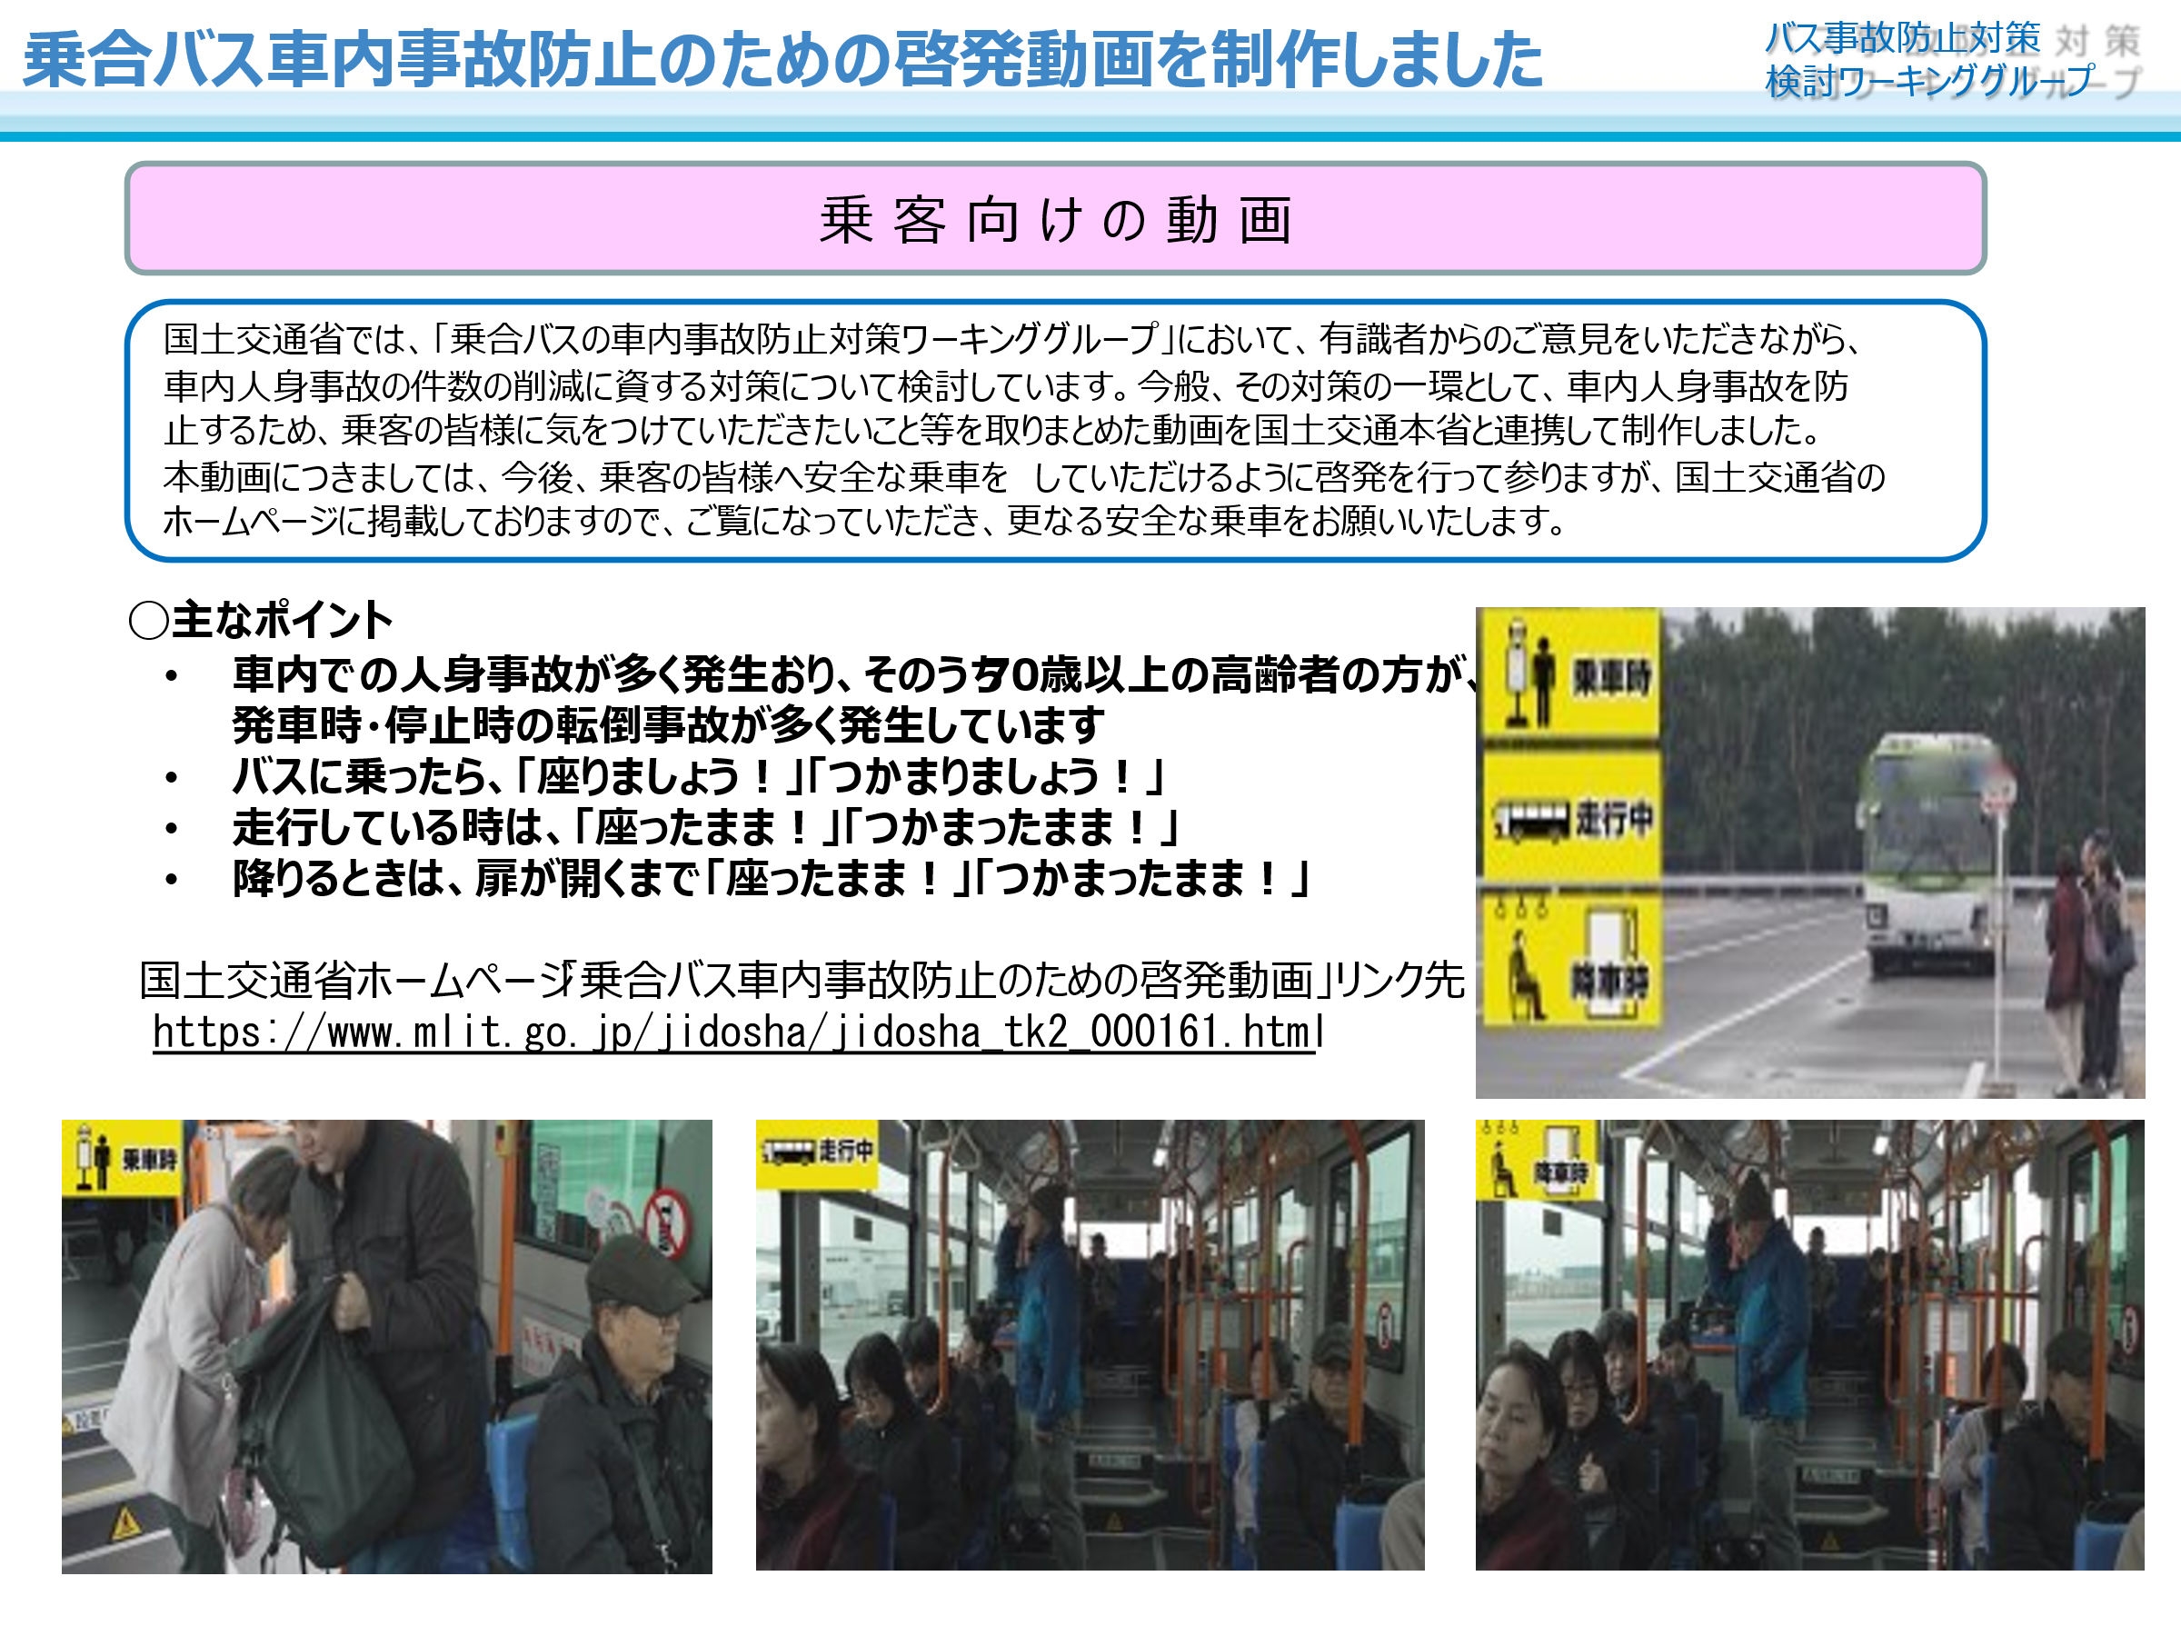 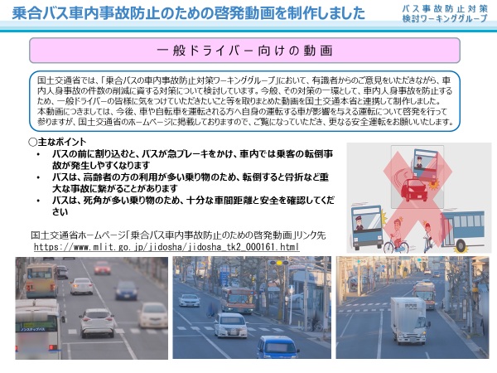
【バス運転者向けの動画概要】 【主な添乗調査項目】
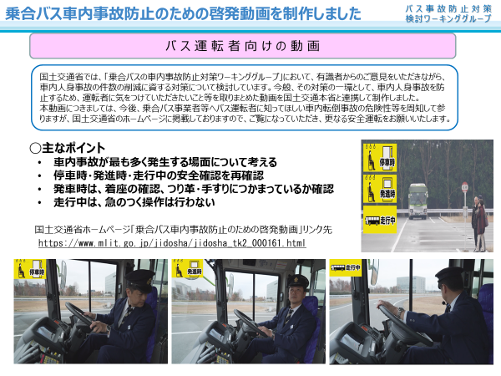
別紙２
２．貸切バス運転者に対する実技指導のための動画
バス運行の安全及び乗客の安全を確保するために、バス事業者は運転者に対し、安全運行に必要な技能と知識を習得させ、他の運転者の模範となるべき運転者を育成するという重要な役割を果たす責務を有しています。今般、この責務を果たすために活用していただくことを目的として、国土交通本省と連携し貸切バス運転者に対する実技指導のための動画を制作しました。
なお、本動画は、「一般道・夜間」「首都高速」「高速道路」「上り坂」「下り坂」走行時における、「バス車両の特性をふまえた」、大型の貸切バスを運転する際の指導方法等を取りまとめており、国土交通省のホームページに掲載しておりますので、貸切バス事業者等の皆様は運転者指導にご活用ください。
（動画等へのアクセスは↓こちらからもできます。）
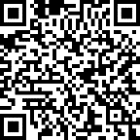
貸切バス運転者に対する実技指導の動画を制作しました（PDF）
貸切バス運転者に対する実技指導の動画（国土交通省ＨＰ）・・・・・・・・・・・・・・・・

【貸切バス運転者に対する実技指導の動画を制作しました】（抜粋）
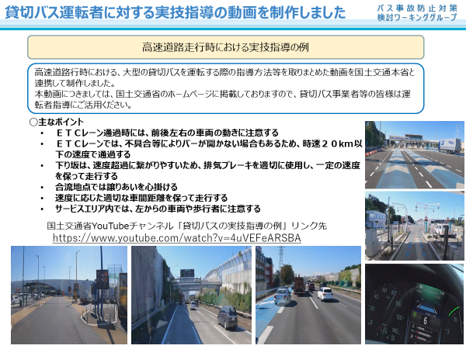
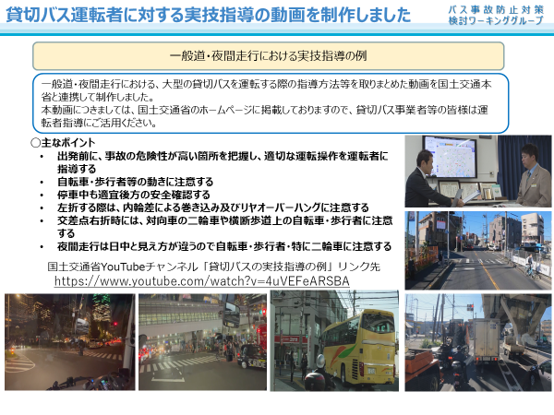
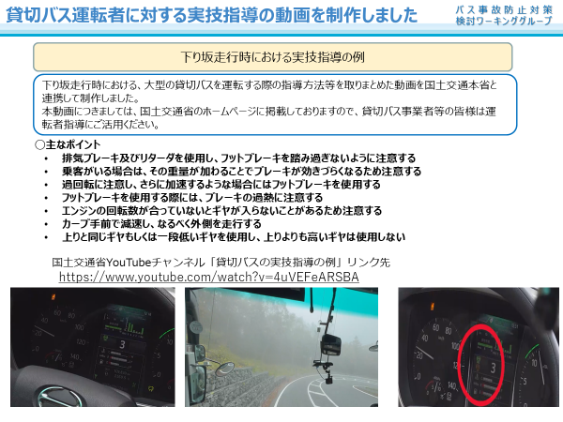
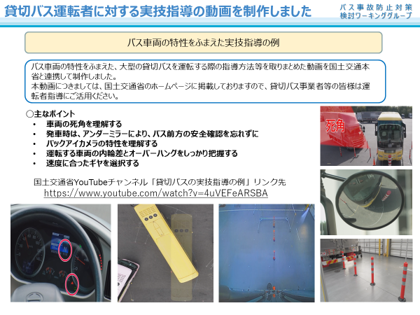

別紙３
３．タクシー事業者による事故防止のための取組事例
タクシーの人身事故件数は、コロナ禍の影響もあり令和2年に大きく減少したものの、令和4年には増加に転じております。また、「事業用自動車総合安全プラン２０２５」において、タクシーの人身事故削減目標は令和７年までに6,600件以下にすることを定めています。
関東運輸局では、当該事故削減目標達成に向けて更なる取組が必要と考え、タクシー事業者団体と合同で設置した「タクシー事故防止対策検討会」において、タクシー事業者による事故防止のための取組事例を取りまとめましたので、タクシー事業者等の皆様は運転者指導等の参考としてご活用ください。
（取組事例へのアクセスは↓こちらからもできます。）
タクシー事業者による事故防止のための取組事例（PDF）

【タクシー事業者による事故防止のための取組事例】（抜粋）
・ 路上横臥事故防止のための取組
・ 健康起因による事故防止対策
・ AI を使った事故防止のための取組
・ 警察署の交通課を招き「交通事故防止講習会」を開催

【路上横臥事故防止のための取組】 【健康起因による事故防止対策】
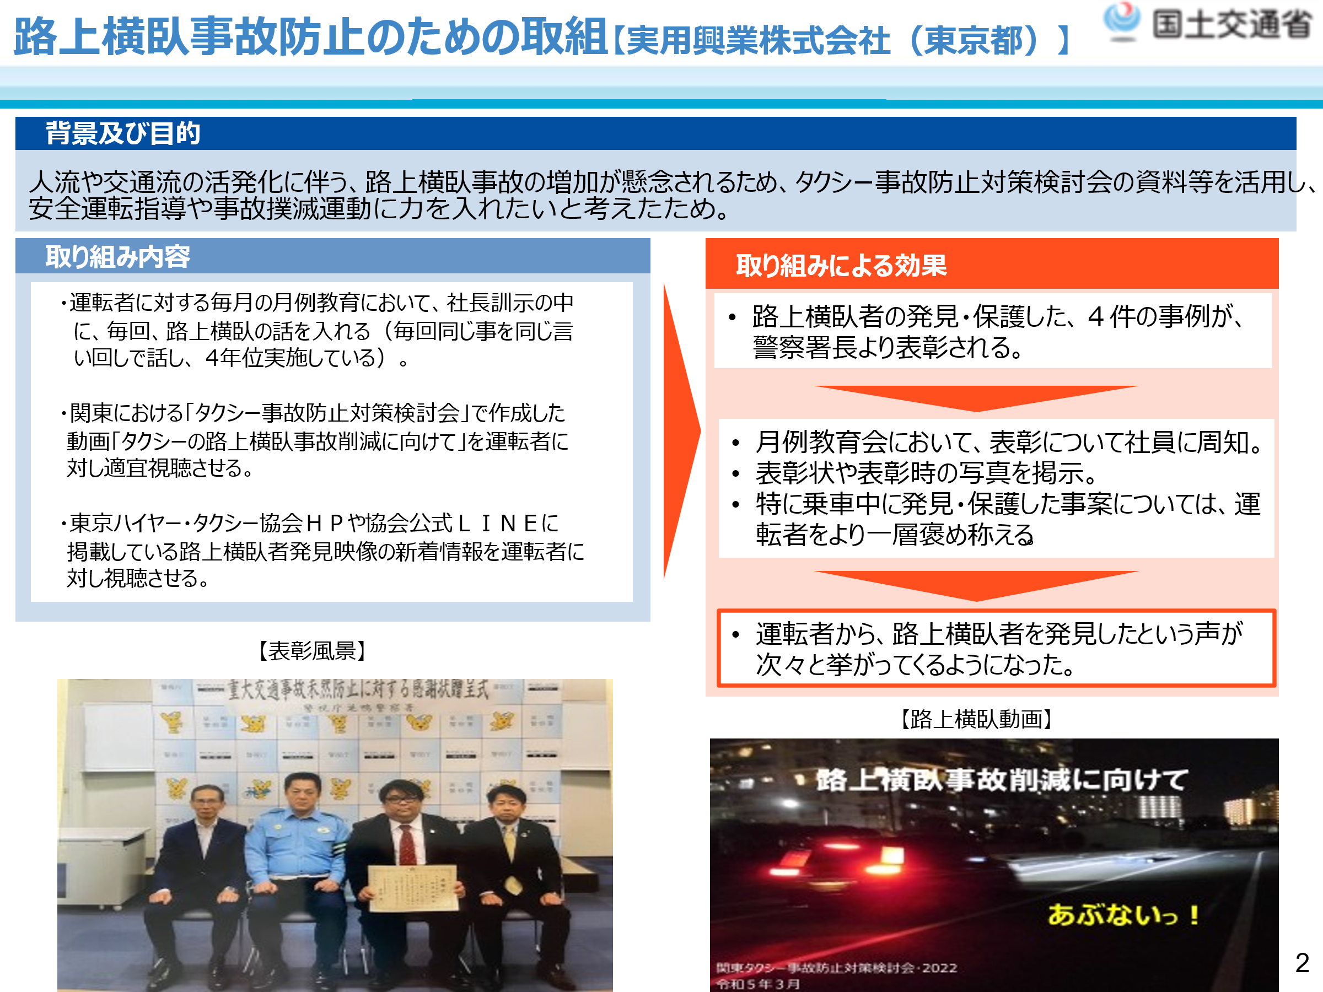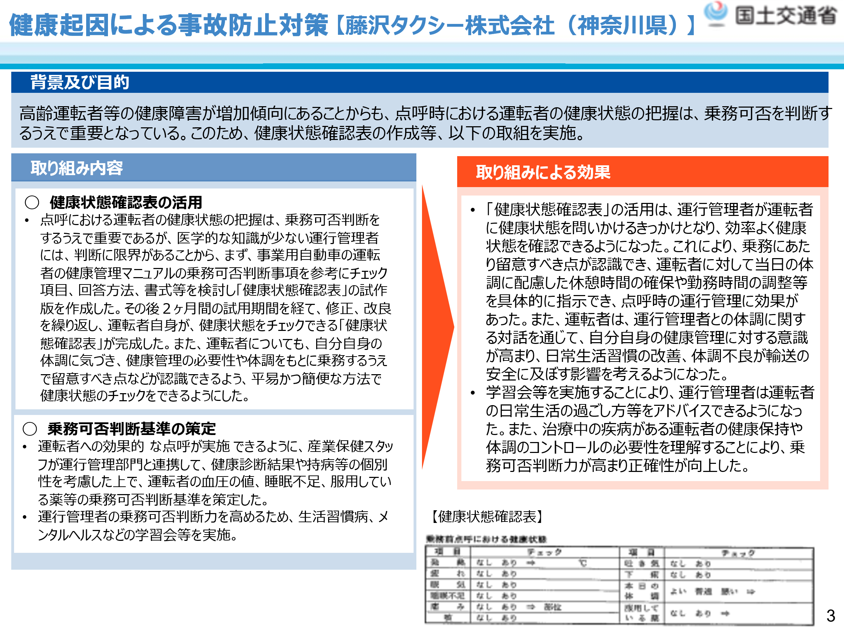
【AIを使った事故防止のための取組】 【警察署の交通課を招き「交通事故防止講習会」を開催】
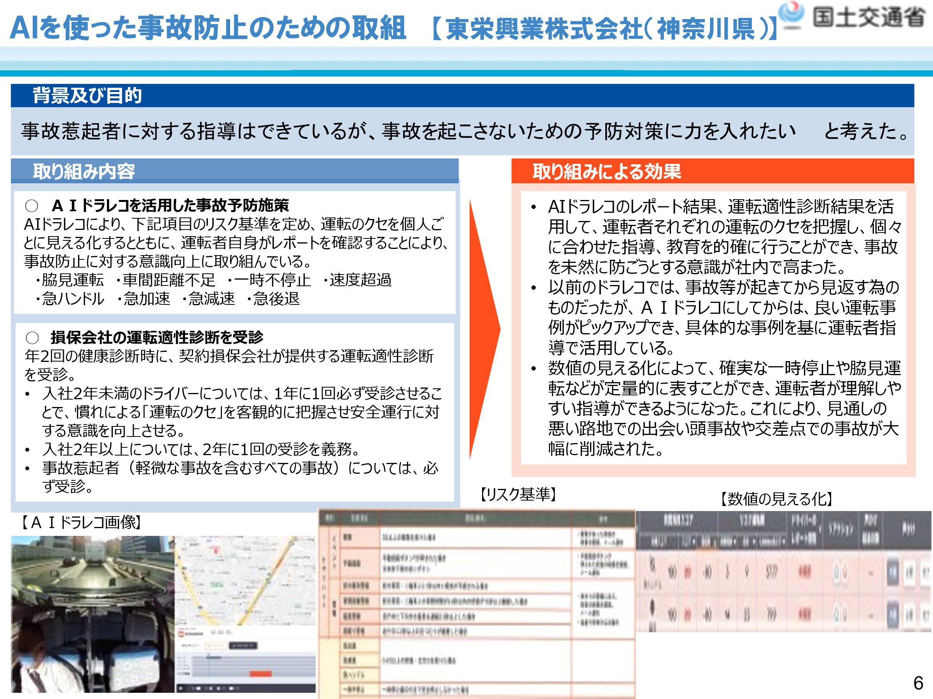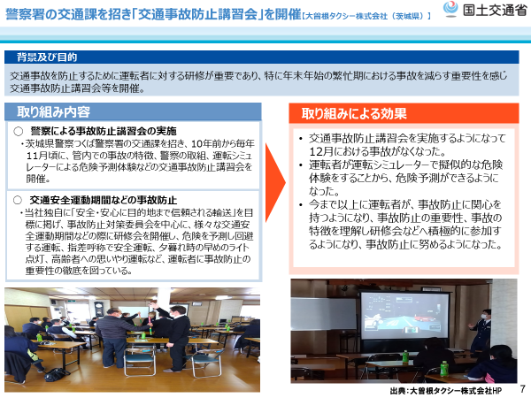
別紙４
４．トラックの事故事例に基づく健康起因事故防止
近年、自動車事故報告規則に基づき報告のあった健康状態に起因する事故報告件数は高止まりで、そのうちの約３割が交通事故に至っている状況です。
このような状況を受け、関東運輸局では、関東トラック協会と合同で設置した「関東圏における自動車事故防止対策検討会」において、近年発生した健康起因事故事例の分析等を行い、発生原因及びその改善対策を考察し、トラック事業者が運転者の健康管理の重要性を共有することにより、同種事故を未然に防止することを目的とした資料を作成しました。
（資料へのアクセスは↓こちらからもできます。）
過去の事例に基づく健康起因事故防止について（PDF）

【健康状態に起因する事故報告件数】
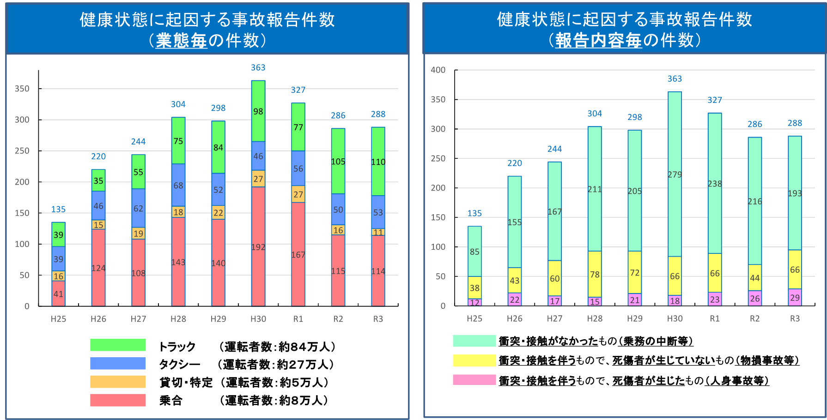
データ引用元：令和４年度 事業用自動車健康起因事故対策協議会資料より抜粋
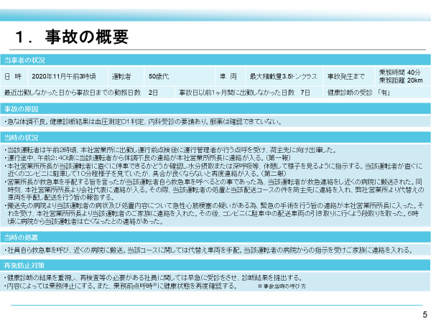
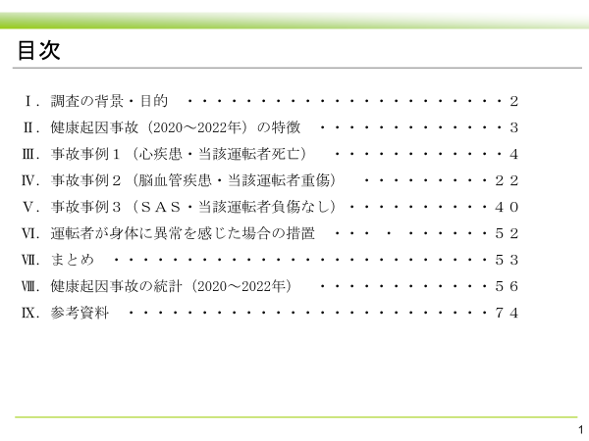
【資料概要】

分析等の結果例 事例① 運行途中に運転者が体調不良になり、心筋梗塞により死亡
・健康診断結果によるリスク者の把握ができていなかった
・就業上における運行中止の判断や緊急時の対処方法の周知ができていなかった 等
事例② 運行途中に運転者がウトウト運転になり、路肩に停車中の大型車両に衝突し相手運
転者が負傷
・SAS対策の必要性を理解していなかった（SASスクリーニング検査を実施していなかった）
・健康診断結果によるリスク者の把握ができていなかった 等

